მაგისტრანტთა სასწავლო-კვლევითი პროექტების გრანტით დაფინანსების 2016 წლის კონკურსი.
რეგისტრაციის ინსტრუქცია.

I. საკონკურსო დოკუმენტების მომზადება
- გაეცანით საკონკურსო დოკუმენტაციას.
- განსაზღვრეთ თქვენი პროექტის სამეცნიერო მიმართულების ან/და ქვემიმართულების კოდი(კოდები) და შესაბამისი დასახელება(დასახელებები) „პროგრამა და პირობები“-ს (დანართი 1 ) მე-2 მუხლის მე-6, მე-7 და მე-8 პუნქტების შესაბამისად.

3. მოამზადეთ შემდეგი დოკუმენტები:
3.1 სამაგისტრო კვლევის საპროექტო წინადადება (შეავსეთ დანართი N2);
3.1.1 საპროექტო წინადადების შინაარსობრივი ნაწილი ელექტრონულად აიწყობა A4 ფორმატის ფურცლის ზომებში შემდეგი მოთხოვნების დაცვით:
3.1.2 გვერდის მარცხენა მხარეს დატოვეთ 2.5 სმ სიგანის მინდორი, მარჯვენა, ზედა და ქვედა მხარეს - 1.5
სმ.
3.1.3 ტექსტის სტრიქონებს შორის დაშორება 1,0 (Single), სათაურებსა და ტექსტს შორის, ცხრილებსა და ტექსტს შორის და სხვა მსგავს შემთხვევაში დასაშვებია უფრო მაღალი ინტერვალი;
3.1.4 სავალდებულოა დოკუმენტების ქართული ვერსიის ტექსტურ ნაწილში შრიფტი Sylfaen-ის, ხოლო ინგლისურში - Times New Roman-ის N11 ფონტის გამოყენება. თავების, ქვეთავების, ცხრილების და ტექსტების სხვა შემადგენელი ნაწილების სათაურებში დასაშვებია უფრო მაღალი ფონტების გამოყენება;
3.1.5 ცხრილებში რიცხვების შეტანისას გამოიყენეთ ათობითი წერტილი და არა მძიმე (მაგალითად -2809.5);
3.1.6 დაუშვებელია ერთი ცხრილის შიგნით მეორე ცხრილის შექმნა;
3.1.7 ერიდეთ ფერად სათაურებს და ზედმეტად გადატვირთულ ნახატებს.
3.2 პროექტის ბიუჯეტი და განხორციელების გეგმა-გრაფიკი (დანართი N 3, 3.1);
3.2.1 ბიუჯეტის ფორმის (დანართი 3) შევსებისას ყურადღება გაამახვილეთ ცხრილის ბოლოში არსებულ შენიშვნებზე. ასევე, ყურადღება მიაქციეთ ცხრილის ცალკეულ უჯრედის ზედა მარჯვენა კუთხეში არსებულ წითელ ნიშნულებს, მათთან კურსორის მიყვანისას გამოჩნდება შესაბამისი კომენტარები, რომლებიც უნდა გაითვალისწინოთ აღნიშნული უჯრედის შევსებისას. გააკონტროლეთ, რომ თქვენ მიერ შეყვანილი ტექსტი სრულად ჩანდეს ცხრილის უჯრედებში. ცხრილებში რიცხვების შეტანისას გამოიყენეთ ათობითი წერტილი და არა მძიმე (მაგალითად -2809.5)
3.2.2 გეგმა-გრაფიკის ფორმაში (დანართი 3.1) ჩამოთვლილი თოთოეული აქტივობისთვის მართებულად უნდა შეივსოს „შესრულების ვადის“ გრაფები თვეების მიხედვით. ყურადღება გაამახვილეთ ცხრილის ბოლოში არსებულ შენიშვნებზე. ასევე, ყურადღება მიაქციეთ ცხრილის ცალკეულ უჯრედის ზედა მარჯვენა კუთხეში არსებულ წითელ ნიშნულებს, მათთან კურსორის მიყვანისას გამოჩნდება შესაბამისი კომენტარები, რომლებიც უნდა გაითვალისწინოთ აღნიშნული უჯრედის შევსებისას. გააკონტროლეთ, რომ თქვენ მიერ შეყვანილი ტექსტი სრულად ჩანდეს ცხრილის უჯრედებში.

3.3 მაგისტრანტის ბიოგრაფიული მონაცემები (CV) (დანართი N 4);
3.4 სამაგისტრტო ნაშრომის ხელმძღვანელის ბიოგრაფიული მონაცემები (CV) (დანართი N 5);
3.5 კონსულტანტის (ასეთის არსებობის შემთხვევაში) ბიოგრაფიული მონაცემები (CV) (დანართი 6);
3.6 სამაგისტრო ნაშრომის ხელმძღვანელის თანხმობის წერილი (დანართი N8);
3.7 კონსულტანტის (ასეთის არსებობის შემთხვევაში) თანხმობის წერილი ( დანართი 9);
3.8 სამაგისტრო პროგრამის კურიკულუმი - საგნების სია კრედიტების მითითებით (შესაძლებელია მაგისტრანტის უსდ-ს ვებგვერდიდან ჩამოტვირთვა. არ არის საჭირო ხელმოწერებითა და ბეჭდით დამოწმება);
3.9 მაგისტრანტის მიერ მოპოვებული კრედიტების შესახებ ნიშნების ფურცელი სათანადოდ დამოწმებული უსდ-ს მიერ; სასურველია ნიშნების ფურცელში მითითებული იყოს GPA.
3.10. დასრულებული (შევსებული 3.1 – 3.5) დოკუმენტები გადაიყვანეთ PDF ფორმატში და დასკანირებულ (3.6 – 3.9) დოკუმენტებთან ერთად გადაიყვანეთ ერთ PDF ფაილში.
ფაილს დაარქვით: mr16_X.X_ First Name.Last Name_krebsiti info , სადაც
X.X-თქვენს მიერ მინიჭებული კვლევის ქვემიმართულების კოდია, რომელსაც თქვენ ანიჭებთ უპირატესობას;
First Name.Last Name - გრანტის მაძიებელი მაგისტრანტის სახელი და გვარი.
მაგალითად: mr16_1.2_Guram.Tumanishvili_krebsiti info
თუ თქვენი პროექტი მიეკუთვნება მეშვიდე მიმართულებას („საქართველოს შემსწავლელი მეცნიერებანი“) მაშინ ფაილს დაარქვით: mr16_7.X.X_ First Name.Last Name_krebsiti info, სადაც
X.X-თქვენს მიერ მინიჭებული კვლევის ქვემიმართულების კოდია, რომელსაც თქვენ ანიჭებთ უპირატესობას;
მაგალითად: mr16_7.1.2_Guram.Tumanishvili_krebsiti info.

4. მოამზადეთ პროექტის რეზიუმე (შეავსეთ დანართი N7). დასრულებული დოკუმენტი გადაიყვანეთ PDF ფორმატში. ფაილს დაარქვით:
mr16_X.X_ First Name.Last Name_Resume
X.X-თქვენს მიერ მინიჭებული კვლევის ქვემიმართულების კოდია, რომელსაც თქვენ ანიჭებთ უპირატესობას;
თუ თქვენი პროექტი მიეკუთვნება მეშვიდე კვლევით მიმართულებას მაშინ ფაილს დაარქვით: mr16_7.X.X_First Name.Last Name_Resume
მაგალითად: mr16_7.1.2_Guram.Tumanishvili_Resume

5. დაასკანირეთ PDF ფორმატში შემდეგი დოკუმენტები დანართი 1-ს (მუხლი 5. პროექტის რეგისტრაციისათვის საჭირო დოკუმენტაციის ჩამონათვალი) შესაბამისად, გარდა ამ ინსტრუქციის პპ.3.1-3.9 და მე-4 პუნქტში ჩამოთვლილი დოკუმენტებისა):
5.1 მაგისტრანტის პირადობის მოწმობის ასლი;
5.2 მაგისტრანტის სტუდენტის აქტიური სტატუსის დამადასტურებელი დოკუმენტი;
5.3 ცნობა უმაღლესი სასწავლო დაწესებულებიდან, რომ მაგისტრანტი სწავლობს აკრედიტებულ სამაგისტრო პროგრამაზე;
5.4 მაგისტრანტის მიერ პროექტის მიზნებისათვის უმაღლესი საგანმანათლებლო დაწესებულების, ან სხვა იურიდიული/ფიზიკური პირის (ასეთის არსებობის შემთხვევაში) თანხმობის წერილი მატერიალურ-ტექნიკური ბაზის უსასყიდლოდ გამოყენების შესახებ. (დანართი 11);
5.5 მაგისტრანტის მიერ უკვე მიღებული აკადემიური განათლების დამადასტურებელი დოკუმენტის ასლი (მაგ. ბაკალავრის დიპლომი). თუ აკადემიური განათლების დამადასტურებელი დოკუმენტი უცხოეთშია გაცემული, წარმოდგენილი უნდა იყოს დოკუმენტის ასლი და სსიპ - განათლების ხარისხის განვითარების ეროვნული ცენტრის მიერ გაცემული დოკუმენტი უცხოეთში მიღებული განათლების აღიარების შესახებ;
5.6 ცნობა თანადაფინანსების (ასეთის არსებობის შემთხვევაში) შესახებ უფლებამოსილი პირის მიერ ხელმოწერილი და ბეჭდით დადასტურებული;
5.7 სამაგისტრო ნაშრომის ხელმძღვანელის აკადემიური ხარისხის დამადასტურებელი დოკუმენტი;
5.8 კონსულტანტის (ასეთის არსებობის შემთხვევაში) აკადემიური ხარისხის დამადასტურებელი დოკუმენტი.
გააერთიანეთ დასკანირებული დოკუმენტები (ფაილები) PDF ფორმატის ერთ ფაილად.
ფაილს დაარქვით: mr16_X.X_ First Name.Last Name_Doc.
ან mr16_7.X.X_ First Name.Last Name_Doc. იმ შემთხვევაში თუ თქვენი პროექტი მიეკუთვნება მეშვიდე კვლევით მიმართულებას;

II. კონკურსზე პროექტის წარდგენა ელ. ფოსტის მეშვეობით
- ატვირთეთ ელექტრონულ ფოსტაზე საკონკურსო დოკუმენტების ფაილები:
ა) mr16_X.X_ First Name.Last Name_krebsiti info ; (mr16_7.X.X_ First Name.Last Name_krebsiti info)
ბ) mr16_X.X_First Name.Last Name_Resume (mr16_7.X.X_First Name.Last Name_Resume)
გ) mr16_X.X_First Name.Last Name_Doc (mr16_7.X.X_First Name.Last Name_Doc)
შენიშვნა: ინფორმაციის სწრაფი და უპრობლემო გადაგზავნისათვის რეკომენდებულია შექმნათ პირადი ელექტრონული ფოსტა Gmail-ზე,
ელ. ფოსტით პროექტის გამოგზავნისას აუცილებელია !!! წერილის ტექსტში იყოს შემდეგი ინფორმაცია:
- პროექტის სათაური;
- კვლევის მიმართულება ან/და ქვემიმართულება (-ები) (კოდ(ებ)ი და დასახელება(-ები);
- გრანტის მაძიებელი მაგისტრანტის სახელი, გვარი; პირადობის 11-ნიშნა ნომერი, ფაკულტეტი, სტატუსი, ტელეფონი და სხვა საკონტაქტო ინფორმაცია;
- მაგისტრანტის წარმდგენი ორგანიზაციის დასახელება;
- სამაგისრტო ნაშრომის ხელმძღვანელის სახელი, გვარი;
- კონსულტანტის (ასეთის არსებობის შემთხვევაში) სახელი, გვარი;
- ფონდიდან მოთხოვნილი თანხა (ლარი):
- ატვირთული დოკუმენტების ჩამონათვალი.

- წერილის სათაურში (subject) დაწერეთ: mr16_X.X_First Name.Last Name
(mr16_7.X.X_First Name.Last Name)
- გააგზავნეთ საკონკურსო დოკუმენტები კონკურსის ელ. ფოსტის მისამართზე: mr@rustaveli.org.ge.

III. პროექტის რეგისტრაცია ფონდში
1. დაელოდეთ თქვენი პროექტის სარეგისტრაციო შიფრის მიღებას ელ. ფოსტით. სარეგისტრაციო შიფრი მიენიჭება მაგისტრანტთა სასწავლო-კვლევითი პროექტების გრანტით დაფინანსების კონკურსის ელ. ფოსტაზე მიღებულ თითოეულ პროექტს და გაეგზავნება პროექტის წარმდგენს.
2. შეავსეთ „განცხადება კონკურსში მონაწილეობის შესახებ“ (დანართი №10), მიუთითეთ სარეგისტრაციო შიფრი, რომელიც მოგენიჭებათ პროექტის წარდგენის შემდეგ, ამობეჭდეთ და დაამოწმეთ შესაბამისი ხელმოწერებით და ბეჭდით.
3. განცხადება კონკურსში მონაწილეობის შესახებ ჩააბარეთ ფონდის კანცელარიაში შემდეგ მისამართზე: თბილისი, მ.ალექსიძის ქ.1, III სართული, შოთა რუსთაველის ეროვნული სამეცნიერო ფონდი
4. პროექტი არ განიხილება, თუ საკონკურსო დოკუმენტაციის სრული პაკეტი არ იქნება წარმოდგენილი ვადების დაცვით ელ. ფოსტაზე, ხოლო ხელმოწერებითა და ბეჭდით დადასტურებული განცხადება - ფონდის კანცელარიაში.

IV. რეგისტრაციის ვადები
1. ელ. ფოსტის საშუალებით საკონკურსო დოკუმენტაციის გამოგზავნის დაწყება შესაძლებელია 2016 წლის 4 ივლისიდან.
2. ელ. ფოსტის საშუალებით საკონკურსო დოკუმენტაციის გამოგზავნის ბოლო ვადა: 2016 წლის 24 ოქტომბერი 17:00 სთ;
2. კონკურსში მონაწილეობის შესახებ ამობეჭდილი და ხელმოწერილი განცხადების ფონდის კანცელარიაში ჩაბარება: სარეგისტრაციოს შიფრის მინიჭებიდან - 2016 წლის 28 ოქტომბრის 17:00 საათამდე.
3. დადგენილი ვადის დარღვევით და/ან მიღებული წარმოდგენილი განცხადებები საკონკურსოდ არ განიხილება. კონკურსის პირობებით დადგენილი ვადის ან/და მოთხოვნილი დოკუმენტაციის გამოგზავნის დადგენილი წესის დარღვევის შემთხვევაში პროექტები არ განიხილება.

V. დამატებითი ინფორმაციისათვის
- ჯგუფური კონსულტაციები - 2016 წლის 24 თებერვალს, 11 ივლისსა და 23 სექტემბერს (ქ. თბილისი, მ. ალექსიძის 1, შოთა რუსთაველის ეროვნული სამეცნიერო ფონდი)
- შეკითხვების შემთხვევაში დაუკავშირდით პროგრამის კოორდინატორებს.
დავით ბარათაშვილი ტელ: + (995 32) 2 200 220 (შიდა 4133)
ელ.ფოსტა: baratashvili@rustaveli.org.ge

ვაჟა ლომიძე ტელ: + (995 32) 2 200 220 (შიდა 4404)
ელ.ფოსტა: lomidze@rustaveli.org.ge

მაგისტრანტთა მიერ ელფოსტით გამოგზავნილ შეკითხვებზე პასუხები განთავსდება ფონდის ვებგვერდზე:
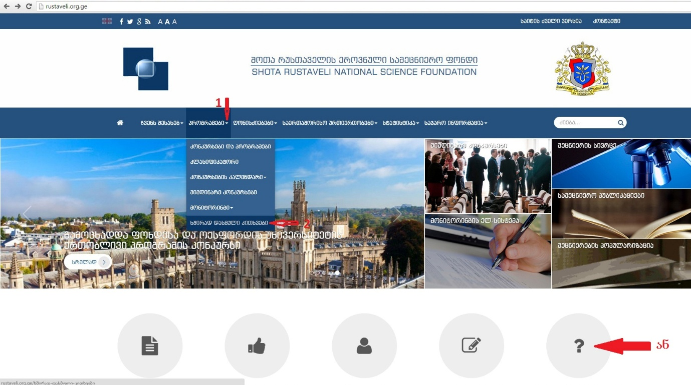

იხ. ბმული: 6. MR - მაგისტრანთა კვლევები.

